|  |
| --- |
| Laboratorio de Computación  Salas A y B |
|  |

|  |  |
| --- | --- |
| Profesor: | Rodríguez Espino Claudia |
| Asignatura: | Fundamentos de Programación |
| Grupo: | 1104 |
| No de Práctica(s): | 11 |
| Integrante(s): | Badillo Martínez Luis Eduardo |
|  |  |
| No. de Equipo de cómputo empleado: | 5 |
| Semestre: | Primer Semestre |
| Fecha de entrega: | 28/10/2018 |
| Observaciones: |  |
|  |  |

CALIFICACIÓN: ________________

**Objetivo**

Reconocer la importancia y utilidad de los arreglos, en la elaboración de programas que resuelvan problemas que requieran agrupar datos del mismo tipo, así como trabajar con arreglos tanto unidimensionales como multidimensionales.

**Desarrollo**

Durante esta práctica vimos lo referente a la **programación con arreglos unidimensionales y multidimensionales,** que básicamente nos ayuda a poder declarar una sola variable con muchos elementos dentro de ella.  
Está forma de programación facilita muchísimo el programa a realizar sin tener que declarar muchas variables y tener un programa demasiado extenso ya que ocuparía demasiadas líneas del código en DevC++.  
A continuación se muestran los ejemplos hechos especialmente para esta práctica.

**Ejemplos**

**1.- Promedio de 5 Números**

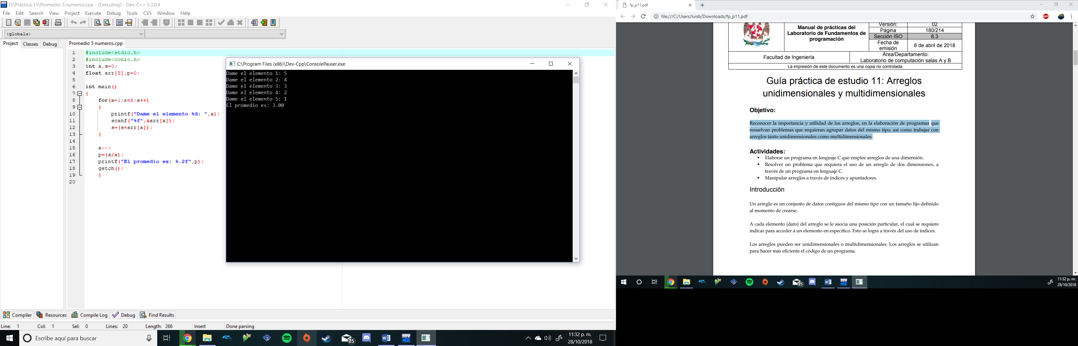

**2.- Gastos Semanales**

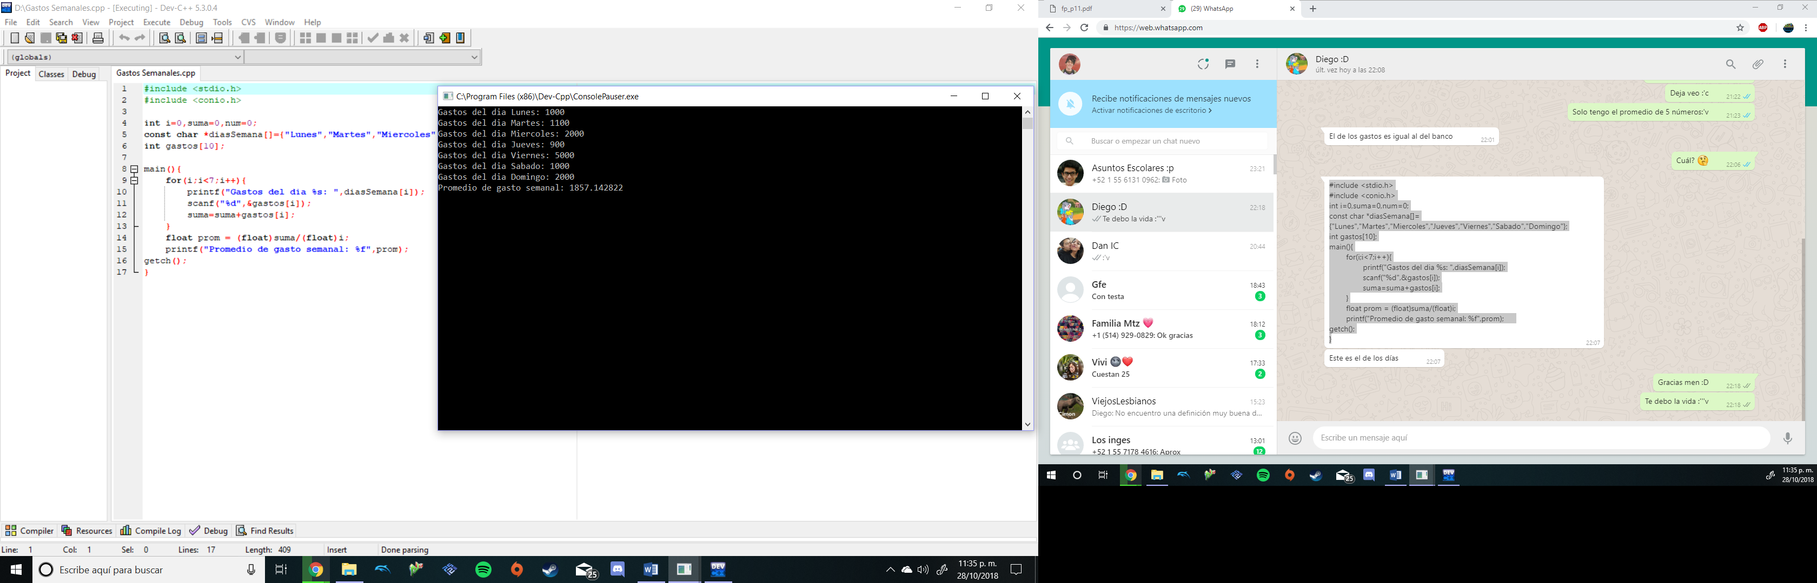

**3.- Suma de Matrices**

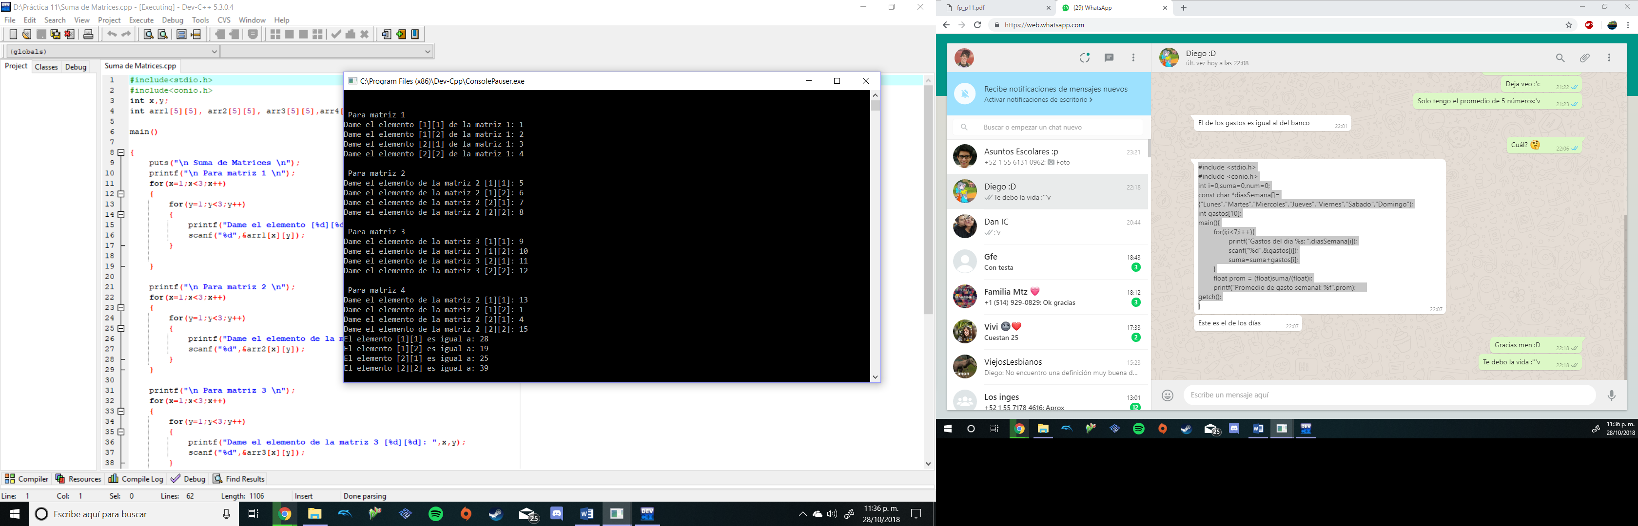

**Conclusiones**

Esta práctica me ayudó a comprender más acerca del uso de arreglos unidimensionales y bidimensionales, además de la sintaxis que se utiliza para este tipo de programas.  
Me parece una gran forma de poder aprender a través de las prácticas la programación y sobre todo la sintaxis que se utiliza.  
Los arreglos me parecen un gran forma de poder simplificar el trabajo de un programador y así poder tener un programa eficiente y eficaz para l@s usuarios.